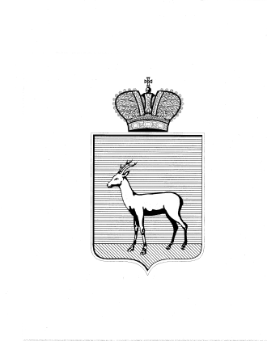
АДМИНИСТРАЦИЯ ГОРОДСКОГО ОКРУГА САМАРА
ДЕПАРТАМЕНТ ОБРАЗОВАНИЯ

Льва Толстого ул., 26, г. Самара, Россия, 443010
Тел.:(846) 332 32 50; факс: (846) 333 58 02; e-mail: samaraed@sama.ru

29.12.2015 г. № 12-01/1046-03  на № __________________________________ |  |  |  | ⎡ | Директорам  муниципальных бюджетных общеобразовательных учреждений Кировского района  городского округа Самара | ⎤
⎡ |  | ⎤ |  | ⎡ |  | ⎤

Уважаемые коллеги!
Просим вас в срок до 11 января 2016 года разместить на главной странице школьного сайта в сети «Интернет» информацию следующего содержания:
«Уважаемые родители!
С 11.01.2016 по 30.01.2016 года Департамент образования Администрации городского округа Самара совместно с Центром развития образования города Самары проводит социологический опрос, связанный с привлечением добровольных пожертвований физических лиц, в том числе родителей учащихся. Просим Вас ответить на вопросы анкеты https://docs.google.com/forms/d/1md1Su0lSpFGIOj_bk0AMYfffn7bccWMWTQYgrd814dA/viewform
Анкета анонимная и результаты опроса будут использованы только в обобщенном виде.
Нам важно мнение каждого из Вас! »

Руководитель управления обеспечения
деятельности общеобразовательных учреждений
и организационной работы В.И. Халаева

Е.И. Каракулова 3328248

